清城龙塘清远市华南铜铝业有限公司“3·29”
一般高处坠落事故调查报告

清城区人民政府事故调查组

目 录
一、事故基本情况 - 1 -
（一）事故相关单位基本情况 - 1 -
（二）事故相关人员基本情况 - 3 -
（三）合同（协议)签订情况 - 3 -
（四）现场勘察情况 - 4 -
（五）事故经过情况 - 4 -
（六）应急处置情况 - 5 -
（七）应急处置情况 - 5 -
（八）直接经济损失情况 - 5 -
（九）部门履职情况 - 5 -
二、事故原因及性质 - 5 -
（一）事故直接原因 - 5 -
（二）事故间接性质 - 6 -
三、事故责任认定及处理建议 - 6 -
四、事故防范和整改措施建议 - 8 -

清城龙塘清远市华南铜铝业有限公司“3·29”
一般高处坠落事故调查报告

2024年3月29日10时许，位于107国道龙塘镇银盏路段高新区内的清远市华南铜铝业有限公司，一名架子工人在作业时从车间房顶坠落至地面后受伤，经送医院抢救无效。
根据《中华人民共和国安全生产法》和《生产安全事故报告和调查处理条例》（国务院令第493号）的有关规定,清城区人民政府成立由区应急管理局、市公安局清城分局、区总工会、龙塘镇人民政府等有关单位人员组成清城龙塘清远市华南铜铝业有限公司“3·29”一般高处坠落事故调查组（以下简称“事故调查组”）。事故调查组经调查取证、现场勘察，查清了事故发生原因，认定事故性质，明晰事故责任，提出处理建议及防范措施。
经调查认定，清城龙塘清远市华南铜铝业有限公司“3·29”一般高处坠落事故是一起生产安全责任事故。
一、事故基本情况
（一）事故相关单位（个人）基本情况
1.清远市华南铜铝业有限公司（简称“华南铜铝公司”） 类型：有限责任公司（自然人投资或控股）；统一社会信用代码：91441802749967133B；法定代表人：麦詠佳；经营范围：生产、经营铜材、铝材及相关铝制品；门窗及栏杆的设计、制作、销售及安装。注册资本：壹亿元人民币：成立日期：2023年5月6日；营业期限：2023年5月6日至长期；地址：清远市龙塘镇银盏收费站侧；登记机关：清远市清城区市场监督管理局。
2.清远市森南新能源有限公司（简称“森南公司”），类型：有限责任公司（非自然人投资或控股的法人独资）；统一社会信用代码：91441802MACTUHEDOT；法定代表人：肖家德；经营范围：一般项目：太阳能发电技术服务；工程管理服务；工程技术服务（规划管理、勘察、设计、监理除外）；工业工程设计服务。注册资本：贰佰万元人民币：成立日期：2023年8月9日；地址：清远市龙塘镇银盏收费站侧盛泰工业小区内华南铜铝业办公室3楼314号；登记机关：清远市清城区市场监督管理局。
3.佛山市拓越工程服务有限公司（简称“拓越公司”），类型：有限责任公司（自然人投资或控股）；统一社会信用代码：91440608MAA4KWYNX5；法定代表人：张祥祥；经营范围：一般项目：工程管理服务；工程技术服务（规划管理、勘察、设计、监理除外）；光伏发电设备租赁；光伏设备及元器件销售。许可项目：建设工程施工；建设工程勘察；建设工程设计；建筑劳务分包；施工专业作业。注册资本：壹百万元人民币：成立日期：2022年7月5日；地址：佛山市南海区狮山镇小塘三环东路8号西提国际花园19栋4号商铺之二（住所申报）；登记机关：佛山市南海区市场监督管理局。
4.敖某亮（自然人性质的生产经营单位），男，身份证号：5222819710******2，住址：贵州省沿河土家族族自治县******。
5、杜某朗（个人劳务者，与死者杜某同为搭脚手架务工人员），男，身份证号：52222819801******7，住址：广东省佛山市三水区******。
（二）合同（协议）签订情况
1.2023年8月，华南铜铝公司与森南公司签订《清远市华南铜铝有限公司分布式光伏发电项目能源管理服务项目协议》，由森南公司负责在屋顶上进行项目建设、管理和运营。
2.2024年3月15日，森南公司与拓越公司签订《清远市华南铜铝有限公司加固换瓦项目外墙脚手架、屋顶临时护栏搭设工程协议》，拓越公司以包工、包料、包拆方式承接工程。
3.2024年3月18日，拓越公司与敖某亮签订《外墙脚手架、屋顶临时护栏搭设协议》，敖某亮个人以包工、包料、包拆方式承接工程。
4.2024年3月19日，敖某亮与杜某朗达成口头协议，每搭建一个脚手架2500元价格，支付给杜某朗、杜某、熊某妃（杜某朗妻子）劳务费用。
（三）事故相关人员基本情况
死者杜某，男，身份证号：52222819850******1，户籍：贵州省沿河土家族族自治县******。杜某持有《建筑施工特种作业操作证书》，操作类别：普通脚手架建筑架子工人，有效期至2025年9月。

- 现场勘察情况
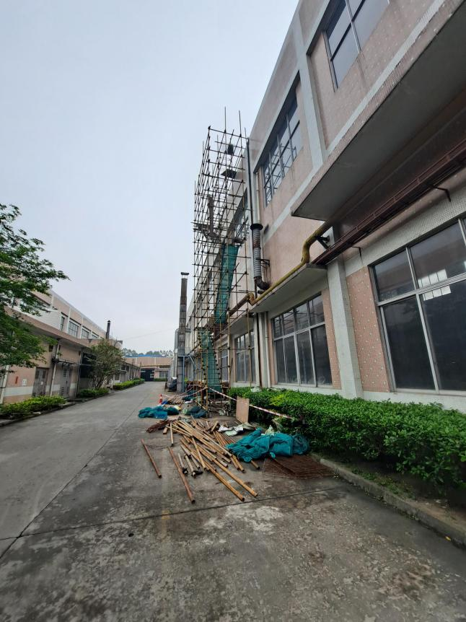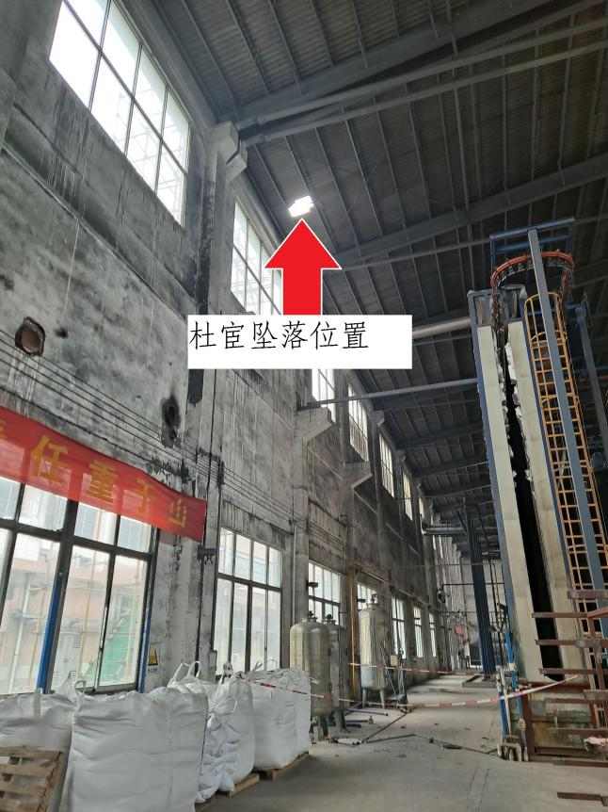
图1 图2

1.涉事加固换瓦项目外墙脚手架、屋顶临时护栏搭设工程共计划搭建脚手架7个，从3月21日开始施工，涉事脚手架为搭建的第7个。
2.杜某坠落位置距离地面约12米，车间房顶由石棉瓦搭建。
3.脚手架有杜某、杜某朗作业时使用的安全绳。
（五）事故经过情况
2024年3月29日早上，杜某驾驶小汽车搭乘杜某朗、熊某妃（杜某朗妻子）到华南铜铝公司搭建第7个外墙脚手架。现场杜某、杜某朗负责搭建作业，熊某妃负责在地面做杂工。约10时，外墙脚手架搭建高度至车间楼顶位置时，杜某朗听见身旁有响声，随即见到杜某原所在石棉瓦位置出现约2m*1m的窟窿。杜某朗发现后，杜某朗立即口头通知熊某妃到车间内查看，熊某妃在车间见到杜某倒卧在地上，人员已昏迷。
（六）应急处置情况
事故现场其他人员发现后，立刻拨打120电话。经高新区医院医生到达现场后立即抢救，杜某因抢救无效死亡。
（七）善后处置情况
经调解，森南新能源有限公司与杜某家属达成赔偿协议，相关善后工作已经妥善处理完毕。
（八）直接经济损失情况
事故造成直接经济损失约150万元。
（九）部门履职情况
高新区企业服务局作为高新区辖内企业安全生产的日常监督、检查部门，按照年度执法计划分别在2月、3月、8月对华南铜铝公司开展安全生产检查工作，对企业员工培训教育、特种作业人员登记作业等方面进行检查，并对相关事故案例进行警示宣传教育。
二、事故原因及性质
（一）事故直接原因
杜某在进行高处作业时，未正确使用安全绳。当外墙脚手架搭建高度至车间楼顶位置时，杜某解除安全绳后，冒险在车间石棉瓦楼顶行走，因石棉瓦无法承载其重量而破碎，导致杜某从高处坠落死亡。
（二）事故相关单位存在问题
1.敖某亮，作为自然人性质的生产经营单位，未履行安全生产主体责任。未制定明确的安全生产规章制度，未严格开展安全生产教育和培训，未及时发现并消除事故隐患。
2.拓越工程服务有限公司对劳务作业承包单位的安全生产工作统一协调、管理不到位，未将劳务工人纳入本单位从业人员统一管理，未及时消除劳务作业承包单位事故隐患：安全生产教育培训不到位、未制定明确的安全生产规章制度、对施工现场安全疏于管理。
3.森南新能源有限公司对工程外包公司安全生产统一协调、管理不到位，未及时消除拓越公司存在对劳务工人监管不力的安全隐患。
（三）事故性质
经调查认定，清城龙塘清远市华南铜铝业有限公司“3·29”一般高处坠落事故是一起工人冒险作业、作业现场管理缺失导致的生产安全责任事故。
三、事故责任认定及处理建议
（一）免于追究责任人员
杜某个人安全意识淡薄，冒险在冒险在车间石棉瓦楼顶行走，对事故的发生负主要责任，鉴于其已在事故中死亡，免于追究其责任。
- 建议给予行政处罚（处理）的单位
1.敖某亮作为自然人性质的生产经营单位，未履行本单位的安全生产职责，对事故的发生负有主要责任，建议由清城区应急管理局依据《安全生产法》第一百一十四条第一款规定对其作出行政处罚。
2.拓越工程服务有限公司安全生产主体责任落实不到位，对劳务作业单位、人员统一管理不到位，现场生产安全疏于管理。建议由清城区应急管理局依据《安全生产法》第一百零三条第二款规定对其作出行政处罚。
3.森南新能源有限公司对工程外包单位的安全生产统一协调、管理不到位，建议由清城区应急管理局依据《安全生产法》第一百零三条第二款规定对其作出行政处罚。
（三）建议给予行政处罚（处理）的个人
1.拓越工程服务有限公司法定代表人张祥祥，履行本单位主要负责人职责不到位，未及时督促、检查本单位的安全生产工作，及时消除生产安全隐患。建议由清城区应急管理局依据《安全生产法》第一百零三条第二款规定对其作出行政处罚。
2.森南新能源有限公司法定代表人肖家德，履行本单位主要负责人职责不到位，未及时督促、检查本单位的安全生产工作，及时消除生产安全隐患。建议由清城区应急管理局依据《安全生产法》第一百零三条第二款规定对其作出行政处罚。
四、事故防范和整改措施
（一）森南新能源有限公司要高度重视安全生产工作，认识到安全生产无小事，继续完善企业制定的规章制度，着重提升执行力，以防范事故的再次发生。建议该企业以此事故为教训，按照事故“四不放过”原则，大力开展安全生产整治提升工作，并将相关落实情况于2025年4月前书面报告高新区监管部门，同时抄送清城区应急管理局。
（二）全区各级、部门要清晰认识到近年来我区（含高新区）发生的多起高处坠落生产安全责任事故，给人民群众生命财产带来重大损失，要以高度的政治责任感，加强安全生产监督检查工作，改进和提升工作方式、水平，督促企业提升安全生产本质，以确保全区安全生产形势的平稳态势。

2025年2月13日

1. 《安全生产法》第一百一十四条第一款 发生生产安全事故，对负有责任的生产经营单位除要求其依法承担相应的赔偿等责任外，由应急管理部门依照下列规定处以罚款: （一）发生一般事故的，处三十万元以上一百万元以下的罚款；
2. 《安全生产法》第一百零三条第二款 生产经营单位未与承包单位、承租单位签订专门的安全生产管理协议或者未在承包合同、租赁合同中明确各自的安全生产管理职责，或者未对承包单位、承租单位的安全生产统一协调、管理的，责令限期改正，处五万元以下的罚款，对其直接负责的主管人员和其他直接责任人员处一万元以下的罚款；逾期未改正的，责令停产停业整顿。
3. 《安全生产法》第一百零三条第二款 生产经营单位未与承包单位、承租单位签订专门的安全生产管理协议或者未在承包合同、租赁合同中明确各自的安全生产管理职责，或者未对承包单位、承租单位的安全生产统一协调、管理的，责令限期改正，处五万元以下的罚款，对其直接负责的主管人员和其他直接责任人员处一万元以下的罚款；逾期未改正的，责令停产停业整顿。
4. 《安全生产法》第一百零三条第二款 生产经营单位未与承包单位、承租单位签订专门的安全生产管理协议或者未在承包合同、租赁合同中明确各自的安全生产管理职责，或者未对承包单位、承租单位的安全生产统一协调、管理的，责令限期改正，处五万元以下的罚款，对其直接负责的主管人员和其他直接责任人员处一万元以下的罚款；逾期未改正的，责令停产停业整顿。
5. 《安全生产法》第一百零三条第二款 生产经营单位未与承包单位、承租单位签订专门的安全生产管理协议或者未在承包合同、租赁合同中明确各自的安全生产管理职责，或者未对承包单位、承租单位的安全生产统一协调、管理的，责令限期改正，处五万元以下的罚款，对其直接负责的主管人员和其他直接责任人员处一万元以下的罚款；逾期未改正的，责令停产停业整顿。

